«Оқуға құштар мектеп» жобасы аясында өткізілген «Оқы да, жеңіске жет!» атты кітап оқу марафонының ақпараты.
15.12.23ж 2-сынып оқушыларына «Оқуға құштар мектеп» жобасы аясында «Тәуелсіздік жетістіктері!» тақырыбында іс-шара өтті. Тәуелсіздік – еліміздің баға жетпес байлығы.Тәуелсіз – әлемдегі ең құдіретті сөз. Тәуелсіздік алғаннан кейінгі Қазақстанның дербес мемлекет ретінде қалыптасу тарихына шолу жасалынды. Тәуелсіздік бізге бәрінен де қымбат. Сондықтан да бәріміз еліміз үшін еңбектенуіміз, халқымыз үшін қызмет істеуіміз керек.
Қарағандыоблысыбілім09
#Біртұтас_тәрбие
#ҚОББТӘРБИЕ#uo_krg
@balqash_qalasy_bilim_bolimi
@rumcdo_official
@umckrg
@balqash_qalasy_akimdigi
@balqash_qbb #Тәуелсіздіккүнібілім09
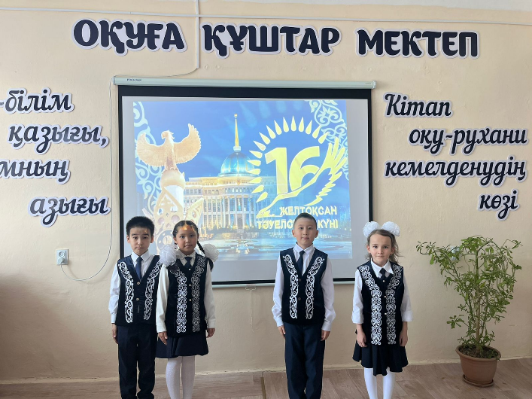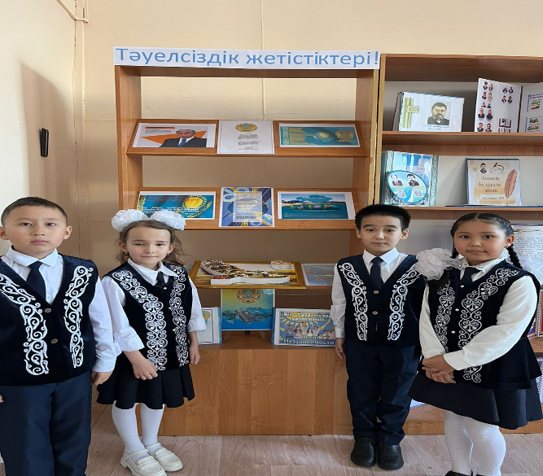
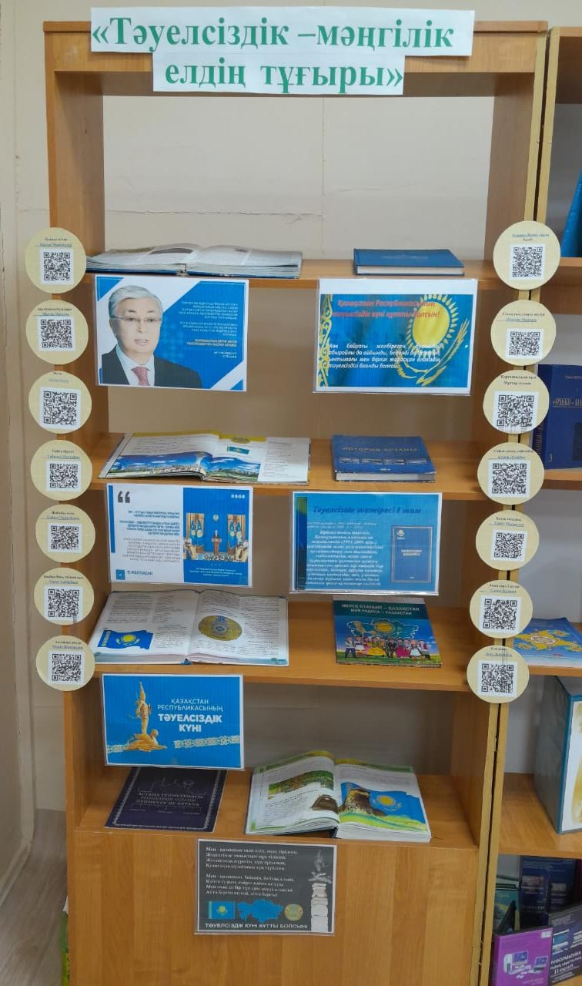
«Оқуға құштар мектеп» проводимая в рамках проекта. «Оқуға құштар мектеп» информация о марафоне чтения книг.
15.12.23 г ученикам 2-х классов в рамках проекта «Оқуға құштар мектеп» была предложена программа «Тәуелсіздік жетістіктері!» прошло мероприятие на тему". Независимость-бесценное достояние нашей страны.Независимый-самое могущественное слово в мире. Проведен обзор истории становления Казахстана как самостоятельного государства после обретения независимости. Независимость нам дороже всего на свете. Поэтому мы все должны трудиться за нашу страну, служить за наш народ.

